Управление образования Администрации города Великие Луки
извещает о проведении запроса котировок цен на право заключения муниципального контракта по приобретению мебели для учебных кабинетов в рамках Приоритетного национального проекта в области «Образование» для
МОУ «Гимназия» города Великие Луки.

- Адрес: 182100, г. Великие Луки, пр. Гагарина, д. 13, тел. 5-83-54, тел./факс 5-79-48,
электронная почта: e-mail: vlbuch@rambler.ru

Контактное лицо: Беляева Елена Владимировна

- Конкурсная заявка и документация размещена на официальном сайте: www.velikieluki.ru

3. Источник финансирования – средства федерального бюджета.

Предмет контракта | Гарантия | Размер авансовых платежей % | Сроки  поставки | Максимальная цена  контракта (руб.)
Мебель для учебных кабинетов | не менее  1 года | до 30 % | в течение 20 календарных дней со дня подписания контракта | 500 000,00

4. Форма, сроки и порядок оплаты. Оплата за предоставленный товар производится на основании счета-фактуры и товарной накладной в течение 10 банковских дней со дня поставки товара. Размер авансовых платежей до 30%. Форма оплаты безналичный расчет – платежное поручение. Сумма представлена с учетом НДС, транспортными расходами, доставкой, разгрузкой и сборкой мебели (осуществляется поставщиком). Полная информация и технические параметры в Приложении 1.

- Место поставки: МОУ «Гимназия» расположенная по адресу ул. Пионерская, д.4

- Место, порядок, дата начала и окончания подачи котировочной заявки: Место подачи заявок: 182100, Псковская обл., г. Великие Луки, пр. Гагарина, д.13, кааб.8. Заявки принимаются со дня опубликования данного извещения на официальном сайте до 18 часов 00 минут
17 октября 2007 года.

- Срок подписания муниципального контракта: в течение пяти рабочих дней со дня размещения на официальном сайте протокола рассмотрения и оценки котировочных заявок.

Муниципальному заказчику
Управление образование
Администрации г. Великие Луки

КОТИРОВОЧНАЯ ЗАЯВКА

на право заключения с Управлением образования Администрации г. Великие Луки
муниципального контракта по приобретению мебели для учебных кабинетов в рамках Приоритетного национального проекта в области «Образование» для
МОУ «Гимназия» города Великие Луки.

- Изучив конкурсную документацию запроса котировок на право заключения вышеупомянутого контракта

(наименование организации-Участника размещения заказа)

в лице ______________________________________________________________________
(наименование должности руководителя и его Ф.И.О.)

сообщает о согласии участвовать в процедуре по запросу котировок цен и направляет
настоящую заявку.

- Мы согласны выполнить предусмотренные запросом функции в соответствии с заявкой и на условиях, которые мы представили в настоящем предложении.

- Настоящей заявкой подтверждаем, что против ____________________________________
не проводится процедура ликвидации, банкротства, деятельность не приостановлена.

- Задолженность по налогам, сборам и иным обязательным платежам в бюджеты всех уровней составляет ___________________________________________________________

- Настоящим гарантируем достоверность представленной нами в заявке информации и подтверждаем право Заказчика, не противоречащее требованию формирования равных для всех участников размещения заказа условий, запрашивать у нас, в уполномоченных органах власти и у упомянутых в нашей заявке лиц информацию, уточняющую представленные сведения.

- Настоящая заявка действует до завершения процедуры котировок цен.

- Наши адреса: юридический _______________________________________________

почтовый __________________________________________________

ИНН/КПП _________________________________________________

- Контактное лицо________________________________________________________

Телефон _______________ факс___________________

Руководитель организации: (_____________________)

М.П.

Приложение 1

№  п/п | МЕБЕЛЬ ДЛЯ УЧЕБНЫХ КАБИНЕТОВ |  | Кол-во | Цена  включая  НДС |  | Сумма | Гарантия | Размер авансовых платежей % | Сроки  поставки
1 | Стол ученический 2-х местный  4-ой возрастной группы |  | 56
2 | Стол ученический 2-х местный  6-ой возрастной группы |  | 81
3 | Лабораторный стол физический  6-ой возрастной группы |  | 30
4 | Лабораторный стол химический  6-ой возрастной группы |  | 30
5 | Ученический стул  4-ой возрастной группы |  | 112
6 | Ученический стул  6-ой возрастной группы |  | 222
7 | Стол учительский 2-х тумбовый |  | 8
8 | Кресло для учителя |  | 8
9 | Шкаф – плакатница |  | 3
10 | Шкаф для одежды |  | 3
11 | Шкаф с полками – 1 (низ и верх глухие) |  | 3
12 | Шкаф с полками – 2 (низ глухой, верх открытый) |  | 6
13 | Стул полумягкий |  | 30
 |  | Сумма контракта:

ЛОТ: неделимый объем продукции в рамках одной заявки.
ВНИМАНИЕ! Цены должны быть указаны на все товары, перечисленные в Приложении 1. При отсутствии цены на один или несколько товаров, заявка снимается с котировки, в стоимость входит НДС, транспортные расходы, доставка, сборка мебели.

Подпись руководителя
М.П.

ОПИСАНИЕ МЕБЕЛИ
Стол ученический - выполнен на металлокаркасе из квадратной трубы 25х25 мм. Имеет два крючка для
портфелей. Рабочая поверхность столешницы и передний щит выполнены из ДСП
толщиной 16 мм с меламиновым покрытием, толщина кромки столешницы 1 мм.
Стул ученический - металлокаркас – квадратная труба 25х5 мм. Спинка и сиденье выполнены из фанеры
гнутоклеенной и покрыты бесцветным лаком. Крепление к металлокаркасу - разъёмными
«антивандальными» болтовыми соединениями.
Стол ученический лабораторный для кабинета физики – выполнен на металлокаркасе из квадратной трубы
25х25 мм. Рабочая поверхность столешницы и переднего счита выполнены из ДСП
толщиной 16 мм покрытой меламином. Толщина кромки у столешницы 2,5 мм.
Предусмотрены места для крепления розеток и возможность крепления к полу.
Стол ученический лабораторный для кабинета химии с сантехникой – выполнен на металлокаркасе из
прямоугольной трубы, с тумбой для сантехнических подводок. Столешница выполнена из
ДСП, с толщиной кромки 2,5 мм. Рабочая поверхность покрыта пластиком. Стол
комплектуется водоразборной колонкой и раковиной. Предусмотрены места для
установки розеток, возможность крепления стола к полу.
Шкаф для одежды – изготовлен из ламинированной ДСП толщиной 16 мм. Внутри шкафа имеются
дополнительные полки Ии выдвижная штанга для размещения вешалок.
Шкаф с полками - 1 - изготовлен из ламинированной ДСП толщиной 16 мм. Верхняя и нижняя части имеют
распашные глухие двери, внутри шкафа – 4 съёмные полки.

Шкаф с полками - 2 - изготовлен из ламинированной ДСП толщиной 16 мм. Верхняя часть открытая, нижняя
имеет глухие двери, шкаф имеет 4 съёмные полки.
Шкаф-плакатница - изготовлен из ламинированной ДСП толщиной 16 мм. Нижняя часть имеет глухие
двери. В нижней части расположены выдвижные кронштейны для размещения плакатов
размеры ниши для плакатов: длина - 830, ширина -390, высота – 1135 мм.
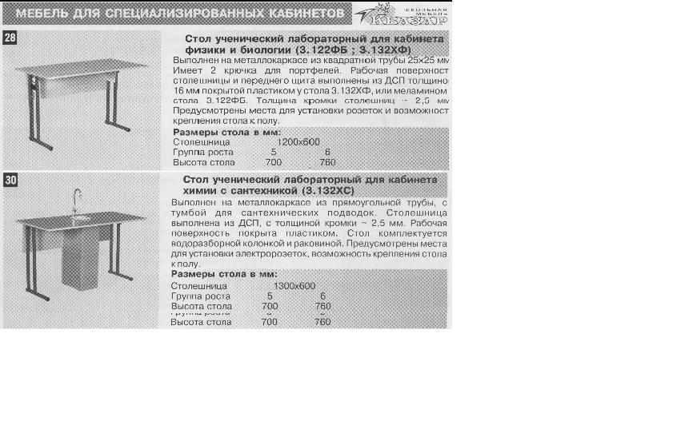
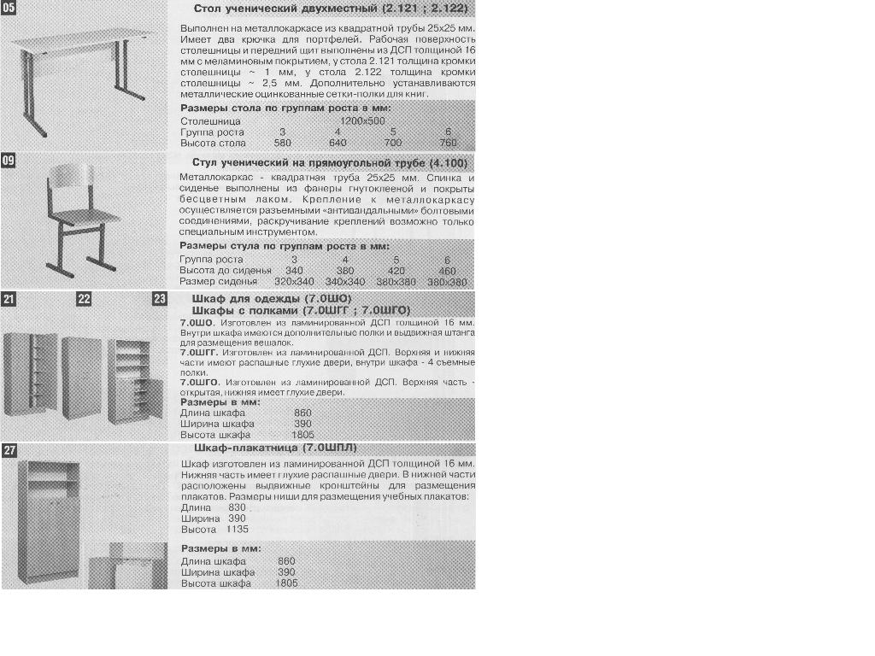
Муниципальный контракт № _____

г. Великие Луки «__» ______________ 2007г.

Управление образования Администрации г. Великие Луки, в лице начальника Управления образования Шулаева Александра Анатольевича, действующей на основании Положения об образовании и Распоряжения Администрации г. Великие Луки от 07.04.2006 г. № 557-р, именуемое в дальнейшем муниципальный Заказчик, с одной стороны и ______________ с другой стороны, в лице __________________________________________, действующего на основании ___________________,
именуемый в дальнейшем Поставщик, с другой стороны, заключили настоящий контракт о нижеследующем:

1. Общие положения

1.1. Настоящий контракт заключается по итогам запроса котировок цен по приобретению мебели для учебных кабинетов в рамках Приоритетного национального проекта в области «Образование» для МОУ «Гимназия» города Великие Луки.
1.2. В результате запроса котировок Поставщик признается победителем с правом поставки товара в соответствии со спецификацией (Приложение № 1), являющейся неотъемлемой частью контракта.

2.Предмет контракта

2.1. Предметом контракта является приобретение оргтехники (компьютерного оборудования) за счет средств федерального бюджета (целевая статья 310) для нужд Заказчика.
2.2. Наименование товара и конфигурация в Приложении № 1 к настоящему контракту.
2.3. Количество поставляемого товара предоставлено на основании заявки заказчика.
2.4. Заказчик оставляет за собой право уточнять спецификацию, предупредив об этом Поставщика.
2.5. Поставляемые товары должны соответствовать сертификатам качества и гарантийного талона. Весь товар должен быть снабжен соответствующими документами на русском языке, надлежащим образом подтверждающими качество и безопасность в эксплуатации.
2.6. Товар доставляется транспортом Поставщика.
2.7. Сроки поставки товара в течение 10 дней со дня подписания муниципального контракта.
2.8. Товар считается поставленным после подписания сторонами товарной накладной.

3.Сумма контракта, цена товара, порядок расчетов.

3.1. Сумма контракта составляет (____________) ____________________________________________.
3.2. Предоплата 30%.
3.3. Цена товара не может превышать цену, указанную в спецификации. Увеличение цены не допускается, в противном случае Заказчик не оплачивает поставленный товар и не возмещает Поставщику понесенные убытки.
3.4. Заказчик производит полную оплату стоимости товара в течении 10 календарных дней со дня поставки товара при соблюдении Поставщиком условий п.3.2. настоящего контракта.
3.5. Оплата поставленного товара производится Заказчиком платежными поручениями.

4.Ответственность сторон, порядок рассмотрения споров.

4.1. За неисполнение или ненадлежащее исполнение обязательств по контракту стороны несут ответственность в соответствии с нормами действующего законодательства.
4.2. В случае невыполнения Поставщиком своих обязательств Поставщик уплачивает Заказчику неустойку в размере 0,1% стоимости отдельной партии недопоставленного товара за каждый день просрочки поставок.
4.3. В случае нарушения Поставщиком условий по ассортименту, количеству, а также при увеличении цены товаров, Заказчик вправе расторгнуть контракт, уведомив об этом Поставщика за 10 рабочих дней.
4.4. Стороны устанавливают, что все возможные претензии по настоящему контракту должны быть рассмотрены в течение 10 (десяти) дней с момента получения претензии.
4.5. Все споры и разногласия, которые могут возникнуть из настоящего контракта, или в связи с ним, стороны будут стремиться урегулировать путем переговоров, а если такое урегулирование становится невозможным, то спор подлежит разрешению в Арбитражном суде Псковской области.

5.Форс – мажор

5.1. Ни одна из сторон не будет нести ответственности за полное или частичное неисполнение своих обязательств, если их неисполнение будет являться следствием обстоятельств непреодолимой силы, возникающих после его заключения, в результате событий чрезвычайного характера, наступления которых, сторона, не исполнившая обязательств полностью или частично, не могла ни предвидеть, ни предотвратить разумными методами.
5.2. При возникновении обстоятельств, указанных в П. 7.1., сторона, для которой создалась невозможность исполнить обязательства, должна известить в письменном виде другую сторону с приложением соответствующих доказательств в семидневный срок со дня наступления этих обстоятельств.
6.Прочие условия

6.1. Все изменения и дополнения к настоящему контракту должны быть совершены в письменной форме и подписаны уполномоченными на то лицами.
6.2. Стороны обязуются извещать друг друга об изменениях своего юридического адреса и других реквизитов не позднее трех дней с даты их изменения.
6.3. Настоящий контракт составлен и подписан в двух экземплярах, имеющих одинаковую юридическую силу, по одному для каждой стороны.

7.Сроки действия
7.1. Настоящий контракт, вступает в силу с момента подписания и действует до момента исполнения условий.
8.Адреса и реквизиты сторон

Муниципальный заказчик Поставщик

Управление образования Администрации _________________________________
города Великие Луки _________________________________
182100, г. В-Луки, пр. Гагарина, д.13 _________________________________
ИНН 6025012739, КПП 602501001 _________________________________
Р/сч.40204810200000000026 _________________________________
ГРКЦ ГУ Банка России по Псковской обл. _________________________________
Отделение по г. В-Луки и В-Лукскому р-ну _________________________________
УФК по Псковской области _________________________________
л/сч 03907001032

Начальник Управления
образования ________________ А.А. Шулаев __________________________________
Приложение № 1: Спецификация

